GUIA DE TRABAJO INGLES
SEMANA 15 AL 19 DE JUNIO
TERCERO BASICO

OBJETIVO: Leer y demostrar comprensión de textos

UNIT 2: ‘BUSY MORNING’

ACTIVIDAD 1: Observa el siguiente video de cómo decir la hora en inglés
https://www.youtube.com/watch?v=1Er388REB_A
ACTIVIDAD 2: estudia la forma de decir la hora en inglés y los números necesarios
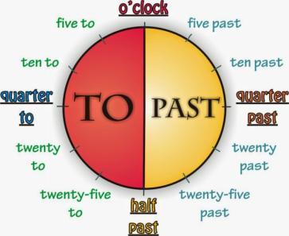

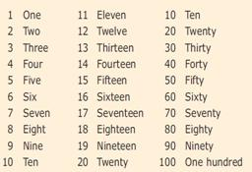
Actividad 3: lee la hora y escribe la letra del reloj correcto
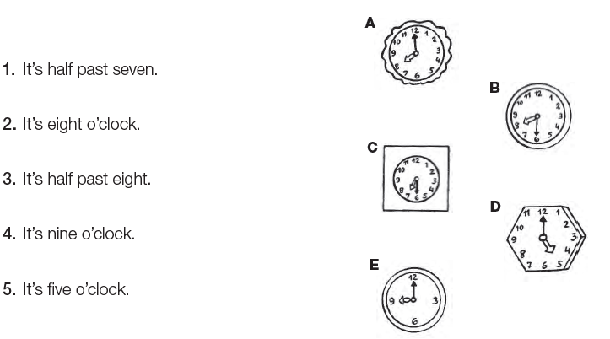
Actividad 4: observa los dibujos y subraya el verbo correcto (repasa la guía anterior)
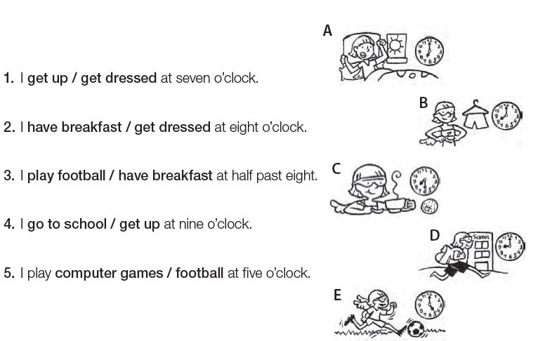

SOLUCIONARIO: la idea es que resuelvas los ejercicios por ti mismo (a) o con ayuda de un adulto y luego revises y corrijas si es necesario
ACTIVIDAD 3
ACTIVIDAD 4

LA GUÍA LA PUEDES IMPRIMIR Y PEGAR O HACER EL DESARROLLO EN EL CUADERNO
NO SE ENVIA AL CORREO

